Dinâmica do vento na CLP em Minas Gerais: uma abordagem microclimática com ERA 5 e ENSO
Vitória Régia Silva de Souza¹, Claudio Moises Santos e Silva², Filipe Vieira Santos de Abreu³, Albert Smith Feitosa Suassuna Martins⁴, Iara Bezerra da Silva⁵
¹ Universidade Federal do Rio Grande do Norte, Departamento de Ciências Atmosféricas e Climáticas, Natal, RN, Brasil
² Universidade Federal do Rio Grande do Norte, Departamento de Ciências Atmosféricas e Climáticas, Natal, RN, Brasil
³ Instituto Federal do Norte de Minas Gerais, Salinas, MG, Brasil
⁴ Universidade Federal do Rio Grande do Norte, Departamento de Ciências Atmosféricas e Climáticas, Natal, RN, Brasil
⁵ Universidade Federal do Rio Grande do Norte, Departamento de Ciências Atmosféricas e Climáticas, Natal, RN, Brasil

Resumo
O presente estudo buscou examinar como a velocidade do vento se comporta em diversas altitudes dentro da Camada Limite Atmosférica (CLA), focando em momentos impactados pelos eventos climáticos El Niño e La Niña em Minas Gerais. Utilizou as informações de reanálise ERA-5 do ECMWF, com precisão de 0,25° x 0,25°, nas altitudes de 10 m e 100 m, e utilizando a fórmula logarítmica para calcular as velocidades em 120 m, 150 m e 180 m. Os cálculos e adaptações foram realizadas com o software Climate Data Operators (CDO) e, em seguida, comparados às variações da área NINO 3.4, analisando para os anos de 2010 (La Niña) e 2023 (El Niño). Em 2010, observa-se variação das, das quais ass velocidades médias estiveram menores em relação ao padrão, principalmente em janeiro, fevereiro e maio, época em que houve diminuição na variação de temperatura. Em 2023, houve mais mudanças, com aumentos de velocidade em março e junho, em relação aos aumentos típicos do El Niño. Nos dois períodos, as maiores velocidades se concentraram no inverno, principalmente em junho, enquanto as menores manteve-se na mudança para o verão. A utilização da equação logarítmica mostrou-se construtiva para estimar as velocidades do vento em diferentes alturas, permitindo identificar padrões associados entre os fenômenos atmosféricos de grande escala quanto às características locais de relevo e cobertura vegetal, contribuindo para o entendimento da dinâmica dos ventos na região.
Palavras-chave: Velocidade do vento. Camada Limite Atmosférica. El Niño. La Niña. Minas Gerais.
Abstract
The present study aimed to examine how wind speed behaves at different altitudes within the Atmospheric Boundary Layer (ABL), focusing on periods influenced by the climatic events El Niño and La Niña in Minas Gerais. It used ERA-5 reanalysis data from ECMWF, with a spatial resolution of 0.25° × 0.25°, at altitudes of 10 m and 100 m, applying the logarithmic formula to calculate wind speeds at 120 m, 150 m, and 180 m. The calculations and adjustments were performed using the Climate Data Operators (CDO) software and subsequently compared to the variations in the NINO 3.4 region, analyzing the years 2010 (La Niña) and 2023 (El Niño). In 2010, a variation was observed in which the average wind speeds were lower compared to the standard, especially in January, February, and May, a period that also showed a decrease in temperature anomalies. In 2023, there was greater variability, with increases in wind speed in March and June, associated with the typical positive anomalies of El Niño. In both periods, the highest wind speeds occurred during winter, mainly in June, while the lowest speeds were observed during the transition to summer. The use of the logarithmic equation proved to be effective for estimating wind speeds at different heights, enabling the identification of patterns linked both to large-scale atmospheric phenomena and to local characteristics such as topography and vegetation cover, contributing to a better understanding of wind dynamics in the region.
Keywords: Wind speed. Atmospheric Boundary Layer. El Niño. La Niña. Minas Gerais.

Introdução
As variáveis atmosféricas que desempenham a dinâmica de circulação dos ventos, executam um papel importante na Camada Limite Atmosférica (CLA), onde é a faixa que abrange a parte mais baixa da atmosfera. Os movimentos que mais se destacam são influenciados de maneira forte de fenômenos atmosféricos de grande escala, mesoescala como também a interação do escoamento com com outros tipos de superfície, pois possui grande variação de velocidade do escoamento que descreve a turbulência atmosférica (Corrêa et al.2002).
A importância da turbulência atmosférica para a intensa variabilidade dos componentes da velocidade de turbulência, pela mesma dominar a superfície terrestre que se interliga diretamente com as caracterizações dos fluxos turbulentos, afetando a própria velocidade do vento (Moraes e Acevedo, 2004).
O estado de Minas Gerais (MG) está localizado no território do sudeste do Brasil, com cerca de 586.513,984 quilômetros quadrados (Km²) de área de unidade territorial. Com a predominância de cobertura vegetal ou de plantas (biomas) predominantes são: Mata Atlântica, Cerrado, Caatinga e Campo de Altitude (MINAS GERAIS, 2025).
O mesmo não possui divisa direta com o Oceano, além de possuir uma diversa variedade de diferentes formas de relevo, do qual atuam de forma direta para o clima regional, com o distanciamento do Oceano a temperatura diurna do ar, tende a se manter em uma maior amplitude térmica. A presença de variações de altitudes sobre o estado, tendo a possuir variações de direção do vento, assim como suas intensidades em diferentes escalas de altura.
O respectivo trabalho tem como objetivo, analisar variadas escalas de altura na CLA (Camada Limite Atmosférica), utilizando a interpolação logarítmica em 120m, 150m e 180m, com relação a anos de La Niña e El niño em distintos períodos a fim de compreender o comportamento sobre a velocidade do vento.

Materiais e Métodos
De acordo com Hersbach et al. (2023) os dados destinados às alturas do vento foram obtidos pela reanálise do ERA-5 que parte do ECMWF, combinando dados observado de todo o globo terrestre utilizando as leis da física, por um método que o centros de previsão meteorológicas utilizam dados obtidos em certos horários e equipara com os dados novos obtidos, fornecendo um melhor prognóstico para valores sobre a atmosfera, contudo a sua resolução de qualidade sobre todo o globo se dispõem de 0,25° x 0,25° em conjunto de dados atmosféricos, proporcionando um extenso período de vasta gama de variáveis de um longo período.
Desta maneira os dados de reanálise para velocidade do vento em 10m e 100m, foram selecionados para que ocorresse o cálculo da média sobre os valores em que há maior variação de fluxo de turbulência, assim como a menor, a interpolação logarítmica dos mesmos, com o uso do CDO (Climate Data Operators), software capaz de realizar comandos com dados robustos, como cálculos aritméticos, de maneira prática (Dos Santos, 2016). Por meio da fórmula:
$V_z = V_10 + (ln(z / 10) / ln(100 / 10)) · (V_100 - V_10)$ (1)

onde:
V_z: velocidade do vento estimada na altura z (m);
V_10: componente do vento a 10 m de altura (m/s);
V_100: componente do vento a 100 m de altura (m/s);
ln: logaritmo natural;
z: altura desejada (m).

Na qual a mesma gerou os valores para os dois períodos escolhidos, sendo os mesmo um ano de La Niña (2010) e El Niño, realizando os calculos dos dados brutos, por meio da interpolação linear logarítmica, em alturas escolhidas por características distintas da Camada Limite Atmosférica, não ocorrendo a extrapolação sobre as alturas de 120 metros, 150 metros e 180 metros para o estado de Minas Gerais (Cristina L. Archer, Mark Z. Jacobson, 2003).

Considerando a equação por Archer e Jacobson, 2003:
$V(z) = VR [ln(z/z₀) / ln(z/z₀)]$ (2)
onde:
$V(z)$: velocidade média do vento;
VR: velocidade de atrito;
ln: logaritmo natural;
z: altura desejada (m);
z₀: rugosidade do solo.

Levando em conta que o fluxo é aproximadamente constante com em relação a camada da superfície, os valores utilizados procederam por ser na altura de 10 (dez) metros. Tornando o valor de superfície o VR, Z as alturas desejadas e z₀ a rugosidade de solo houve o download separado para gerar os valores em 120, 150 e 180 metros de altura, no script.
Logo após se coletou os dados da do site https://psl.noaa.gov/data/correlation/oni.data para assim gerar a anomalia e realizar a comparação, selecionando a anomalia NINO 3.4.
Os dados em 100 metros anteriormente já continham no arquivo bruto inicial, houve a realização da média para cada mês, destinado a realização para a comparação dos resultados, delimitados para a região de Minas Gerais.
A Unidade Federativa de Minas Gerais (MG) está localizado no território do sudeste do Brasil, com latitude de 14°13’58” N (-14°) a 22°54’00” S (-22°) e a longitude de 39°51’32” L (-39°) a 51°02’35” O (-51°). Do qual, houve esta exata delimitação para a construção dos dados e escolha da área de estudo.
Figura 1 – Área de estudo, estado de Minas Gerais (MG).
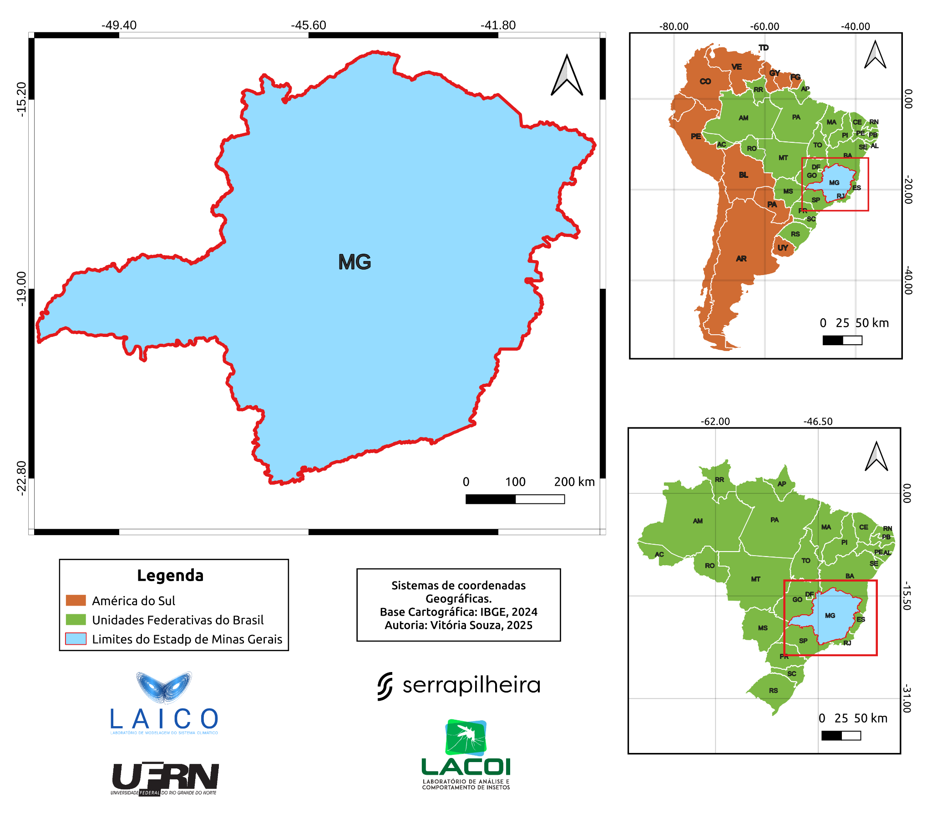
Resultados
Em análise a Figura 2 demonstra o comportamento referente às velocidades do vento, junto a anomalía ENOS (para El Niño e La Niña), junto a climatología ao estado de Minas Gerais, no período de 1993 a 2023. Em primeiro momento em destaque no ano de 2010, classificado como La Niña, com anomalias variando de 0,59°C a -1,41°C, abril e outubro, respectivamente.
A mesma característica visível entre todos os dados parte das variáveis do vento sofrerem uma queda de velocidade do mês de janeiro para fevereiro, de 3m/s a um valor próximo a 2m/s, percebe-se o mesmo seguimento na anomalia de 0°C a -0,3°C. Relacionando com a climatologia a média se encontrou mais de 1m/s abaixo da média, para estes dois meses.
Nos meses de março a abril, não apresentou uma diferença significativa entre as velocidades em suas variadas alturas com a média climatológica (valores seguintes, mês de abril), no mês de março possui uma anomalia próximo a 0°C, contudo em abril, essa diferença é perceptível por se diferenciar de aproximadamente 2°C na anomalia.
No mês de maio, apresentou uma similaridade com decrescimento de velocidade, assim como a temperatura da anomalia, diminuindo cerca de -0,11 a -0,26°C, as velocidades diminuíram cerca de 2,9m/s, 3m/s e 3,1m/s, respectivamente (120m, 150m e 180m).
Em junho houve os maiores valores de intensidade do vento para as três alturas (5,1m/s, 5,2m/s e 5,3m/s), contudo a média climatológica não apresentou estas medidas próximas, sendo 1m/s abaixo do valor da média de velocidade em 120m (4,1m/s) e uma anomalia de 0,18°C, de valor positivo do qual se caracteriza como um mês de El-Niño por ser acima de zero (Philander, 1985).
Os demais meses apresentaram um valor superior a anomalia, negativos abaixo de -0,9°C chegando a -1,41°C. Os valores extrapolados obtiveram o terceiro mês com os valores mais baixos da média, em relação à climatologia as maiores similaridades foram nos meses de agosto e novembro.
Acerca do ano de 2023, classificado como um ano de El-Niño, obteve valores de anomalia ENOS de -0,24°C alcançando valores positivos de 3,30°C, uma oscilação de 3,5°C, para 2010 com 2,03°C de variação. Configurando um ano com maiores alterações em sua intensidade do vento, nos meses de janeiro e fevereiro, houve um aumento da anomalia de -0,24°C para 0,71°C, em contrapartida a climatologia diminuiu tornando-se próximo ao valor média de 150m, na velocidade de 4,15m/s e 4,08m/s na climatologia.
No mês de março, houve maiores velocidades registrada em todo o ano, na faixa de 5m/s (5,1m/s, 5,33m/s, 5,53m/s), com anomalia em 1,52°C e a climatologia sendo 3,57m/s, inferior a média para o mês.
Abril e maio apresentaram certa semelhança em suas velocidades, de 3,59m/s a 3,93m/s (dos quais o menor valor representa a velocidade média em 120m no mês de abril e o maior valor para 180m em maio), mesmo com este aumento, não é apresentado da mesma maneira para a climatologia que houve a diminuição de 3,43 para 3,38m/s.
Em junho apresentou-se a maior média acima de 5,8m/s com o máximo em 180m de 6,45m/s, enquanto que para a climatologia indicou 4,15m/s, a anomalia registrou uma das maiores temperaturas no ano de 2023 com 2,63°C.
Este aumento de temperatura da anomalia, não se associa nos meses de julho e agosto, posto que as velocidades estiveram próximos a climatologia de velocidades em 100m, em julho o valor médio de 120m registrou uma média abaixo da climatologia, marcando 4,7m/s e 4,6m/s na intensidade, a anomalia registrou nesses dois meses suas maiores temperaturas, sendo agosto a maior com 3,30°C.
Nos três meses seguintes houve um aumento para logo em seguida uma diminuição significativa, chegando no mês de outubro e a diminuição ainda continuar retilínea em suas velocidades, somente estando próximos dos valores da climatologia este mesmo mês.
Para o último mês, é notável um aumento para cada velocidade extrapolada, contudo o crescimento em si não (em 120m de novembro, registrou uma média de 2,8m/s e dezembro 3,3m/s), marcando 0,5m/s, para os demais se manteve uma diferença entre as alturas menor, a anomalia registrou uma de suas menores temperaturas em todo o ano de 2023, de 1,41°C.
Figura 2 - Dinâmica do vento na CLP em Minas Gerais: uma abordagem microclimática com ERA 5 e ENSO.
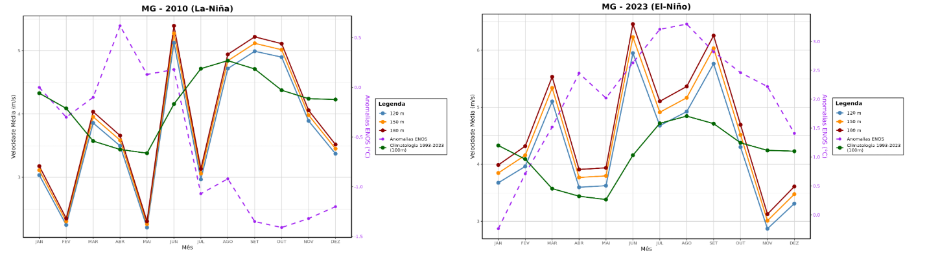
Para a pesquisa de Archer e Jacobson, 2003, aplicada aos Estados Unidos da América no ano de 2000, em velocidades do vento em 80m por medições em 10m, para a rugosidade e potencial eólico no estado, obteve seus múltiplos resultados, dos quais destaca-se os estados que possuem médias de velocidade do vento acima de >= 6,9m/s, sendo os mesmos com maiores velocidades em estados do país de estudo. No Brasil, para o estado de Minas Gerais manteve-se nos dois anos abaixo para todas as alturas estudadas, mesmo com a diferenças de objetivos dos estudos, possuem a pesquisa semelhante, considerando múltiplas alturas para a análise da camada limite atmosférica. Enquanto a pesquisa de Archer e Jacobson, 2003, utilizou medições em 10m para extrapolar valores em 80m, para este estudo foram utilizados dados em 10m e 100m para estimar alturas (120m, 150m e 180m), o que amplia a compreensão sobre a velocidade do vento.
Conclusões
Dessa forma, o presente estudo buscou compreender o comportamento da velocidade do vento em diferentes escalas de altura dentro da Camada Limite Atmosférica (CLA), considerando períodos influenciados por eventos climáticos globais como El Niño e La Niña. A análise realizada nas alturas de 120 m, 150 m e 180 m mostrou que as variações observadas estão relacionadas tanto aos fenômenos atmosféricos de grande escala quanto às características locais, como relevo e cobertura vegetal.
Os resultados obtidos indicam que a utilização da interpolação logarítmica se mostrou eficiente para estimar a velocidade do vento em diferentes níveis, permitindo identificar padrões e diferenças relevantes entre os anos analisados. Assim, o trabalho contribui para o entendimento da dinâmica dos ventos em Minas Gerais e pode servir de base para estudos futuros que abordem aplicações meteorológicas, energéticas e ambientais.

Agradecimentos
Este projeto agradece ao Instituto Federal de Minas Gerais do Norte (IFMG) e à Universidade Federal do Rio Grande do Norte (UFRN) pelo apoio institucional. Ao Laboratório de Modelagem do Sistema Climático (LAICO) e ao Laboratório de Análise e Comportamento de Insetos (LACOI), pelo suporte técnico e científico durante a pesquisa. Este trabalho contou com apoio do Instituto Serrapilheira (Projeto nº 9023), cujo incentivo e financiamento foram fundamentais para a realização deste estudo.

Referências Bibliográficas
ARCHER, Cristina L.; JACOBSON, Mark Z. Spatial and temporal distributions of US winds and wind power at 80 m derived from measurements. Journal of Geophysical Research: Atmospheres, v. 108, n. D9, 2003.
CORRÊA, Cleber S.; CLARKE, Robin Thomas; SILVEIRA, André Luiz Lopes da. Análise espectral do decréscimo da velocidade do vento acima do jato de nível baixo em situações de El Niño–Oscilação Sul (ENSO) sobre Porto Alegre, Brasil. Revista Brasileira de Meteorologia, Brasília, DF: Sociedade Brasileira de Meteorologia, v. 17, n. 2, p. 153-163, 2002.
DOS SANTOS, José Guilherme Martins. Introdução ao NCAR Command Language (NCL). CEP, v. 12, p. 010, [s.d.].
HERSBACH, H. et al. Dados horários ERA5 em níveis únicos de 1940 até o presente. Copernicus Climate Change Service (C3S) Climate Data Store (CDS), 2023. DOI: 10.24381/cds.adbb2d47. Acesso em: 25 jul. 2025.
MINAS GERAIS (Estado). Geografia. Belo Horizonte: Governo de Minas Gerais, [2025]. Disponível em: https://www.mg.gov.br/pagina/geografia. Acesso em: 24 jul. 2025.
MORAES, O. L. L.; ACEVEDO, O. C. Camada Limite Planetária – Problemas com medições e interpretação de dados. Turbulência, Associação Brasileira de Engenharia e Ciências Mecânicas, v. 4, p. 109-136, 2004.
NOAA. Dados horários ERA5 em níveis únicos de 1940 até o presente. In: ______. Climate Change Service (C3S) Climate Data Store (CDS), [s.l.], 2025. Disponível em: https://psl.noaa.gov/data/correlation/oni.data. Acesso em: 25 jul. 2025.
PHILANDER, S. G. El Niño and La Niña. Journal of the Atmospheric Sciences, v. 42, n. 23, p. 2652-2662, 1985.

